

รายงาน  
เรื่อง Mini Project - Customer Classification

เสนอ

ผศ.ดร. คณบดี ศรีสมบูรณ์

จัดทำโดย

นาย ณัฐนันท์ วารีวณิชพันธ์ 6201011631056  
นาย นาวิน โพธิ์เย็น 6201011631099

รายงานนี้เป็นส่วนหนึ่งของรายวิชา Machine Learning ( 010113713 )

ภาคเรียนที่ 1 ปีการศึกษา 2565

มหาวิทยาลัยเทคโนโลยีพระจอมเกล้าพระนครเหนือ

DataSet ที่เลือกในการทำ

**Data Set**  
ข้อมูลที่ได้มาจากงานต้นแบบ ไฟล์ CustomerSegmentationClassification.csv

ให้ Data frame อ่านค่าจาก url ของไฟล์ CustomerSegmentationClassification.csv แล้วแสดงข้อมูล

เช็คตรวจสอบข้อมูล

จากการตรวจสอบข้อมูลจะมีบางค่าที่หายไปจาก DataSet

ทำการแก้ไข Ever_Married โดยการเติมคำลงไปด้วยการ Random [Yes , No]

ตรวจสอบค่าเป็นไปตามที่ต้องการ

ทำการแก้ไข Graduated

ทำการแก้ Profession โดยทำการนับประเภทก่อนว่ามีอะไรบ้าง

ทำการแก้ Work_Experience โดยทำการนับประเภทก่อนว่ามีอะไรบ้าง

ทำการแก้ Family_Size โดยทำการนับประเภทก่อนว่ามีอะไรบ้าง

เมื่อเติมจนครบแล้ว ทำการตรวจสอบประเภทข้อมูลก่อนว่ามีประเภทอะไรบ้าง เพราะส่วนใหญ่ในการทำงานควรจะเป็นประเภท int64

เลือกที่ทำการแปลงง่ายก่อนคือ จาก float64 เป็น int64

แต่การจะแปลงจาก object ให้เป็น int64 ไม่ได้จึงทำการกำหนดค่าให้แต่ละคำใน column แทนเลขไปแทน เช่น A=1 , B=2 , C=3 เป็นต้นเพื่อให้สะดวกในการใช้งาน  
Column ที่จะทำการแปลง มีดังนี้  
 Gender , Ever_Married , Graduate โดย Yes = 1 , No = 0  
 Spending_Score โดย High = 2 , Average = 1 , Low = 0  
 Column ที่เหลือก็แทนไล่ไปจาก 0

  
ทำการ Export file เพื่อนำไปใช้งานเป็น CSV

จะทำการ Normalization ค่าในตารางในไฟล์ล่าสุด แต่ค่าใน Column Segmentation และ ID ไม่จำเป็นจึงจะทำการตัดทิ้งไว้ก่อน

ทำการดูค่า Mean , Max , Min เทียบจาก Segmentation

ทำการ Export file เพื่อนำไปใช้งานเป็น CSV

เปรียบเทียบค่าจากการที่ตัด กับไม่ตัดเพื่อเตรียมนำไปทำ Normalization

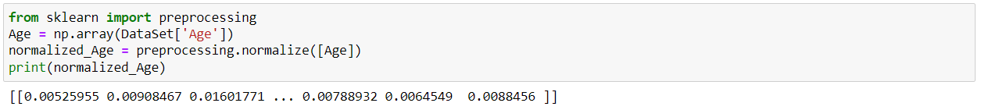การ Normalization จากสูตรใน Column เดียว

ทำการ Normalization ทั้ง DataSet แล้วเปรียบเทียบทั้งค่าเก่าและค่าใหม่

ดูภาพรวมของ Dataset แล้วทำการ Export



แต่ตัว DataSet ยังไม่สมบูรณ์ยังขาดตัว Segmentation ที่ทำการตัดไปและ ID แต่ตัว ID ผมคิดว่าไม่จำเป็นจึงไม่ทำการนำมาใส่คืน ก่อนอื่นก็ทำการแยก file ให้เหลือแค่ Segmentation แล้วนำมารวม  
ตรวจสอบ file ที่จะนำมารวมกัน

เท่านี้ก็ได้ File ที่พร้อมในการนำไป Train ข้อมูลให้กับ Model เรียบร้อย

**KNN**

กลุ่มของพวกเราเลือกที่จะใช้วิธี KNN เป็นกระบวนการ Learning Algorithm แรก เนื่องจาก DataSet ที่กลุ่มพวกเราเลือกใช้ เป็นการจัดกลุ่ม CustomerSegmentation ด้วยการแบ่งและ  
เป็น Machine Learning ประเภท Supervised แบบ Classification นั้นคือ จำเป็นจะต้องมี DataSet ที่มีเฉลย (Label) ให้ด้วย ก็จะตรงเงื่อนไขทุกอย่าง อีกทั้งยังง่ายและสะดวกต่อการทำและทดลองเพราะมีความง่าย ในระดับที่เข้าใจได้และสมการก็เข้าใจไม่ยาก เพียงแต่ตัวข้อมูลควรจะ Normalization ก่อนจึงจะได้ประสิทธิภาพที่ดีขึ้น

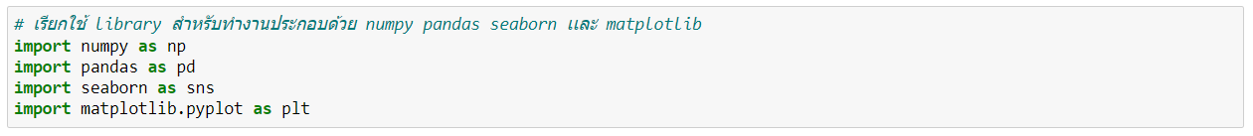

ใช้การดู Accuracy ของแต่ละ Feature ก่อนแล้วจึงตัดสินใจเลือก โดยจะควบคุมให้ตัวแปรมีลักษณะใกล้เคียงกันทุกอย่าง เพื่อจะนำมาเปรียบเทียบกัน

ใช้การจัดกลุ่มข้อมูล Classification ด้วย KNN โดยใช้ library ของ Sklearn

แบ่ง x_train และ y_train เพื่อนำไปใช้กับ Model

สร้างแบบจำลอง K-Nearest Neighbours ด้วยคลาส KNeighborsClassifier ใน Sklearn

Feature : Gender

Feature : Ever_Married

Feature : Age

Feature : Graduated

Feature : Profession

Feature : Work_Experience

Feature : Spending_Score

Feature : Family_Size

Feature : Var_1

จากการทดสอบทีละ Feature จะได้ค่า Accuracy ที่แตกต่างกัน จะใช้การเลือกค่าตัวหลักในการนำมาใช้ Train ข้อมูลคือ Feature : Age และทำการหา Feature มาเพิ่มเนื่องจากค่า Accuracy ยังไม่เป็นที่น่าพอใจ ใช้หลักการเดิมในการทำ

Feature : Age , Gender

Feature : Age , Ever_Married

Feature : Age , Graduated

Feature : Age , Profession

Feature : Age , Work_Experience

Feature : Age , Spending_Score

Feature : Age , Family_Size

Feature : Age , Var_1

จากการทดสอบนำ Feature มาใช้ร่วมกัน 2 Feature จะได้ค่า Accuracy ที่เพิ่มขึ้นแต่ก็จะสังเกตุเห็นได้ว่าบาง Feature เมื่อทำการทดสอบเพียงตัวเดียวก็จะทำให้ได้ค่า Accuracy ที่น้อยแต่เมื่อนำมารวมกันกับ Feature อื่นๆค่า Accuracy กลับมากกว่าบาง Feature ซึ่งก็เนื่องมาจากความสัมพันธ์ของ Feature แต่ละตัวนั้นแตกต่างกัน อีกปัจจัยหนึ่งคือมี Feature ที่ได้ค่า Accuracy ที่มีค่ามากในการ Train แต่จะมีค่าที่ลดลงในการ Test โดย Feature ลักษณะนั้นจะไม่นำมาในการทดสอบเพราะอาจเกิดปัญหา Overfitting ได้ในอนาคต โดย Feature ที่จะใช้ร่วมกันคือ Age , Spending_Score จากนั้นทำการหา Feature มาเพิ่มเนื่องจากค่า Accuracy ยังไม่เป็นที่น่าพอใจ ใช้หลักการเดิมในการทำ

3 Feature

4 Feature

5 Feature

Feature : Age , Spending_Score , Gender

Feature : Age , Spending_Score , Ever_Married

Feature : Age , Spending_Score , Graduated

Feature : Age , Spending_Score , Profession

Feature : Age , Spending_Score , Work_Experience

Feature : Age , Spending_Score , Family_Size

Feature : Age , Spending_Score , Var_1

ในกรณีที่ได้ค่า Accuracy ที่ดีที่สุดคือ Feature : Age , Spending_Score , Profession

**ทดสอบ กรณี 4 Feature**  
Feature : Age , Spending_Score , Profession , Gender

Feature : Age , Spending_Score , Profession , Ever_Married

Feature : Age , Spending_Score , Profession , Graduated

Feature : Age , Spending_Score , Profession , Work_Experience

Feature : Age , Spending_Score , Profession , Family_Size

Feature : Age , Spending_Score , Graduated , Var_1

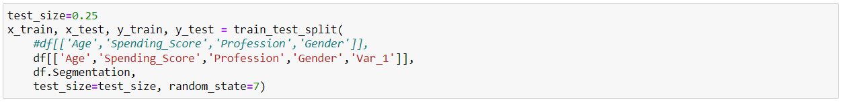หลังจากทำการทดสอบเพิ่มเกิน 4 Feature เข้าไปได้ค่า Accuracy ที่มากกว่า Feature 4 ตัวที่ประกอบด้วย Feature : Age , Spending_Score , Profession , Gender อยู่เล็กน้อยจึงพิจารณาใช้ Feature 5 ตัวนี้เพื่อเตรียมตัวไปปรับค่า Parameter ต่างๆ

5 Feature

4 Feature

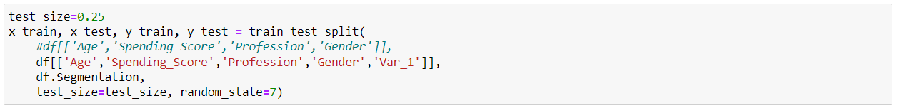ปรับเปลี่ยน test_size เพื่อหาช่วงที่ ค่า Accuracy เพิ่มขึ้นแต่ไม่มีช่วงที่เพิ่มเลยจึงใช้ คือ 0.25

ปรับเปลี่ยนค่า Prefer_k เพื่อหาช่วงที่ ค่า Accuracy เพิ่มขึ้น   
แต่เมื่อทำการลด ค่า K ลงเป็น 16 จะได้ค่า Accuracy ที่เพิ่มขึ้นเล็กน้อย จึงใช้ค่า K = 16

ทำการทดลองทดสอบประสิทธิภาพแบบจำลองด้วย cross validation

แสดงค่าประสิทธิภาพของ Model

ทดสอบการจำลองการทำงานของ Model โดยการป้อนข้อมูลเพื่อให้ model คาดเดาโดยจะใส่ทั้งข้อมูลจริงและข้อมูลที่ปรับเปลี่ยนค่านิดหน่อย

โดยข้อมูลในชุดที่ 0 , 2 นั้นเป็นข้อมูลจริงจากตารางและให้ผลเฉลยตรง ส่วนข้อมูลชุดที่ 1 ใส่ข้อมูลที่สร้างเองและสร้างผลเฉลยเอง ส่วนข้อมูลชุดที่ 3 เป็นการตัดข้อมูลบางส่วนทิ้งจากข้อมูลจริงและให้ผลเฉลยเป็นจริง ส่วนชุดสุดท้ายชุดที่ 4 เป็นข้อมูลจริงจากตารางและให้ผลเฉลยผิด

ทำการทดลองให้ Model ทำการหาค่า k ที่เหมาะสมที่สุดเอง

กำหนดช่วงเริ่มตั้งแต่ 1 ถึง 50 จากนั้นสร้างตารางเพื่อดูรายละเอียดต่างๆ

จากการสร้าง กราฟแสดงจำนวนของค่า K เทียบกับค่า Accuracy นั้นตั้งแต่ช่วง 1 ถึง 50 จะสามารถทราบช่วงที่ได้ค่า Accuracy ที่สูงที่สุดนั้นคือค่า K ที่ 24

เปรียบกับค่า Accuracy ของ Model ที่ได้กำหนดขึ้นมาเองโดยมีค่า K = 16

**ANN** กลุ่มของพวกเราเลือกที่จะใช้วิธี KNN เป็นกระบวนการ Learning Algorithm แรก เนื่องจาก DataSet ที่กลุ่มพวกเราเลือกใช้ เป็นการจัดกลุ่ม CustomerSegmentation ด้วยการแบ่งและ  
เป็น Machine Learning ประเภท Supervised แบบ Classification นั้นคือ จำเป็นจะต้องมี DataSet ที่มีเฉลย (Label) ให้ด้วย ก็จะตรงเงื่อนไขทุกอย่าง อีกทั้งยังง่ายและสะดวกต่อการทำและทดลองเพราะมีความง่าย ในระดับที่เข้าใจได้และสมการก็เข้าใจไม่ยาก เพียงแต่ตัวข้อมูลควรจะ Normalization ก่อนจึงจะได้ประสิทธิภาพที่ดีขึ้น